

COURTIER ASSERMENTE – Olivier EVRARD
Tél : 02 99 202 202 – Fax : 02 99 202 200
BP 50 – 35404 ST-MALO Cédex – France

SAINT MALO, le 18/03/2010 $ 1,3670

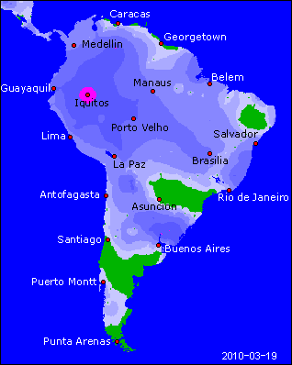

BLE : +/- marché soutenu par les bonnes informations économiques permettant aux bourses et au pétrole de poursuivre leurs hausses,
+/- la météo US, sans impact immédiat, sert aussi d’élément de support,
+/- l’Inde dément vouloir, pour le moment, vouloir exporter du blé après 2 ans d’absence, alors qu’elle s’apprête à récolter plus de 80 millions de mt. Le marché intérieur indien continue de baisser,
+ L’Algérie a acheté 300KT de blé pour livraison 15 mai / juin à 190$ caf. L’origine française est privilégiée, mais non encore confirmée,
+/- ventes US export attendues entre 250 et 500 KT (448.400 mt il y a 8 jours),

MAÏS : +/- mêmes marchés financiers en support,
+/- même analyse quand à la météo US mais avec un délai important avant de possible conséquences, le planting intervenant à partir de fin avril,
+/- les intentions de semis seront publiées le 31 mars par l’USDA, ainsi que les stocks,
+/- ventes export entre 350 et 700 KT (338.900 mt),

SOJA : +/- poursuite du rattrapage du ttx par rapport à l’huile,
+/- bon support des bourses, pétrole et dollar,
+/- ports brésiliens engorgés, mais pas plus que d’habitude et donc soutien plus modéré qu’annoncé aux origines US,
- poids grandissant de la récolte sud américaine, qui s’exprimera pleinement d’ici qq semaines,
+/- attentes partagées pour le rapport du 31 mars, avec prévision de hausse des surfaces (ratio graine/maïs à 2,33 et terres disponibles) mais stocks tendus,
+/- météo sud américaine pluvieuse, mais ne ralentissant pas trop les opérations de récolte,
+/- ventes export US entre 110 et 600 KT en graine (-50.700 mt), entre 25 et 100 KT en ttx (2.200 mt) et entre 0 et 15 KT en huile (-9.400 mt),

A SUIVRE : les bourses, la météo nord et sud américaine avant le 31 mars.

